Rumex obtusifolius, Stumpfblättriger Ampfer
[Polygonaceae, Knöterichgewächse]

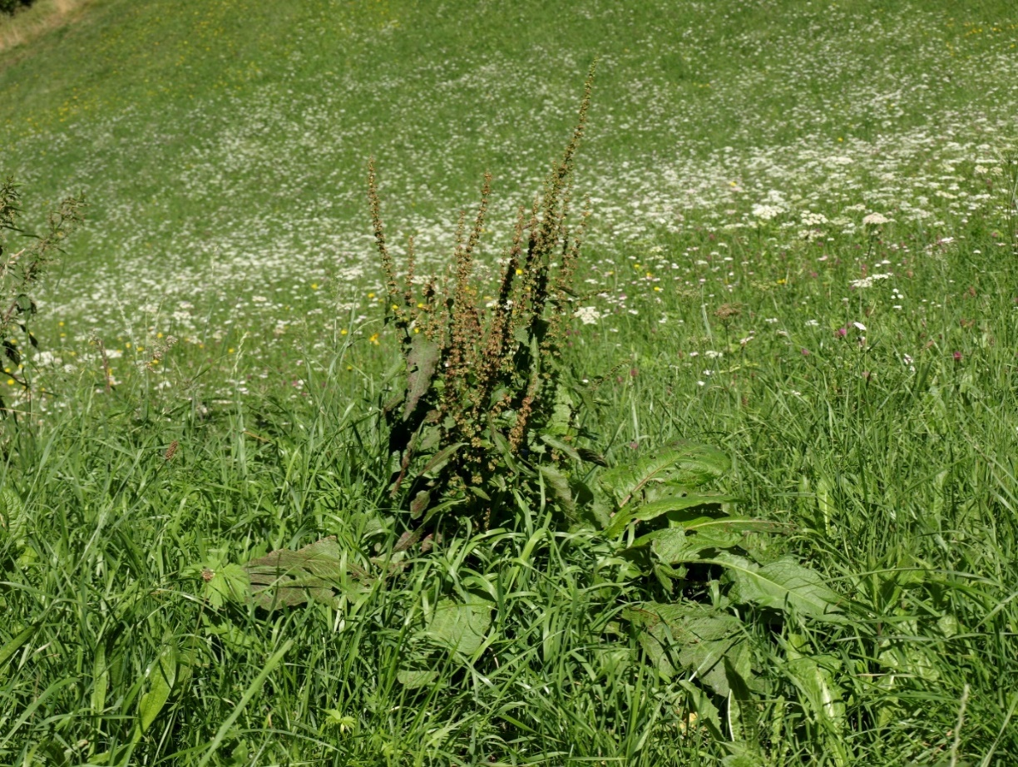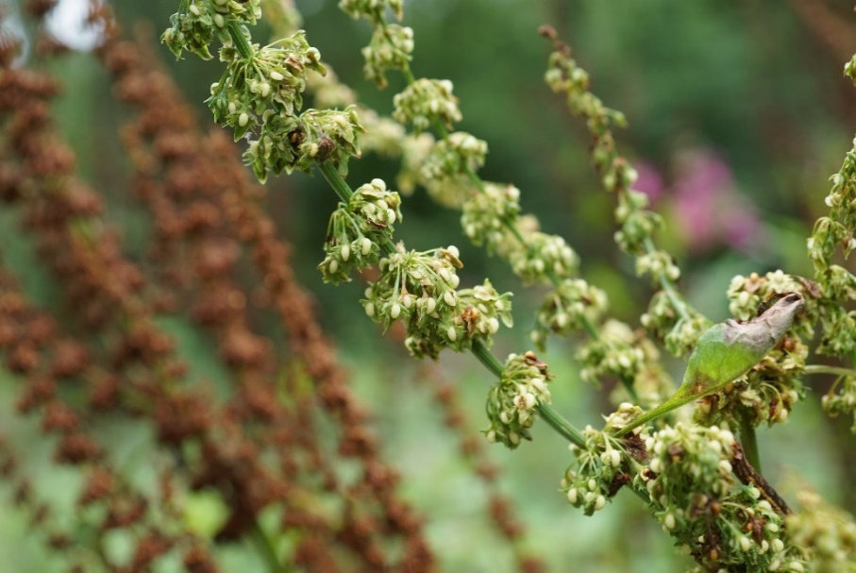

Merkmale: Dieser ausdauernde Hemikryptophyt erreicht eine Höhe von 60-120 cm.
Die unteren Laubblätter sind breit-oval, am Grund herzförmig und haben einen gewellten Blattrand.
Die Perigonblätter sind 3-eckig, länger als breit und gezähnt. Sie erscheinen oft rot und eines davon besitzt eine länglich zugespitzte Schwiele. Die Blüten sind zwittrig.
Ökologie: Rumex obtusifolius ist ein Verdichtungs- und Sticksoffzeiger. Diese Art kommt auf Ruderalstellen, in Äckern, in Gräben, auf Fettweiden, in überdüngte Wiesen, auf Waldschlägen und in Flutrasen vor.
Blütezeit: Juli bis August (Oktober)
Höhenstufe: collin bis subalpin
Rote Liste Nordtirol¹: LC
Rote Liste Osttirol¹: LC
Rote Liste Österreich²: LC
L | T | K | F | R | N | S
7 | i | i | 6 | 6 | 8 | 1

Zeigerwerte:

